2010-2011工科数学分析第二学期期中试题解答

一. 1. 
2. 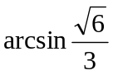
3. 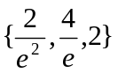，（与此方向相同的都对）
4. 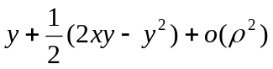
5. 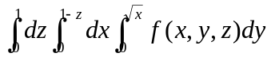

二. 设点 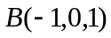，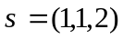，
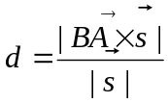 …………………………(3分)
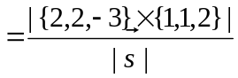 ……………………….(5分)
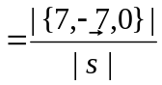 ………………………..(7分)
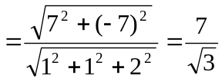 ……………………………(9分)

三. 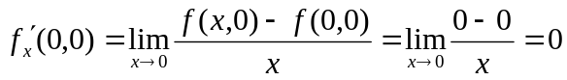 …………………………(3分)
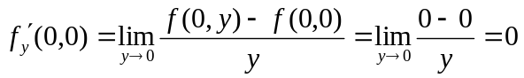 …………………………(6分)
沿， 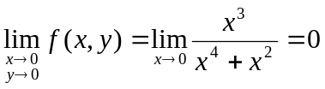 …………………………….(7分)
沿， 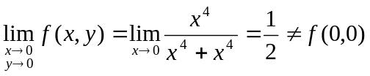 ……………………….(8分)
即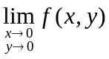不存在， 在点处不连续 ………………………..(9分)

四. 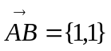，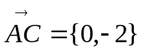，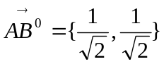，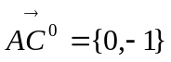 ……………(2分)
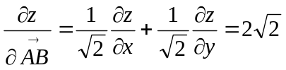 ……………………………(4分)
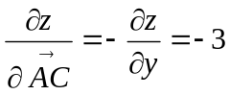 …………….……………..(5分)
解得： 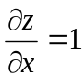， 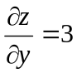 ……………………………….(7分)
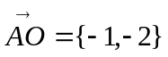， 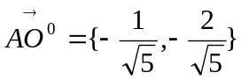 ………………………………. .(8分)
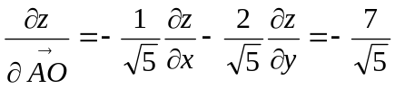 ………………………….(9分)

五. 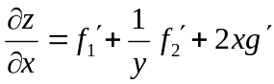 ……………………………(3分)
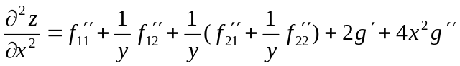
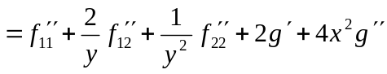 ………………………………… (6分)
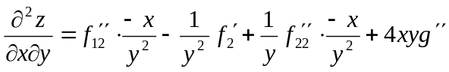
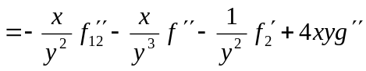 ………………………….(9分)

六. 由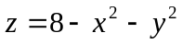和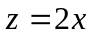消去得的边界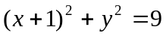 …………… (2分)
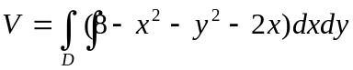 ………………………… (4分)
令 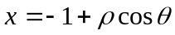， 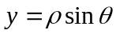 ………………………... (5分)
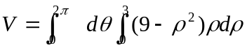 …………………….... (7分)
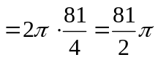 …………………….... (9分)

- 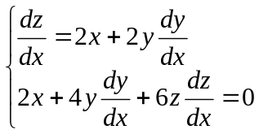 ………………………………(3分)
将点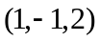代入得 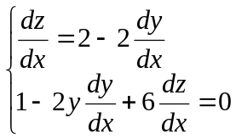
解得： 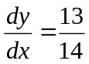， 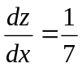 ……………………… (6分)
切向量 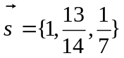 ………………………… (7分)
切线 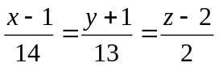 …………………….. (9分)

- 设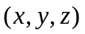是曲面上的任一点，此点处法向量为
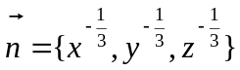 .......................................... (2分)
切平面 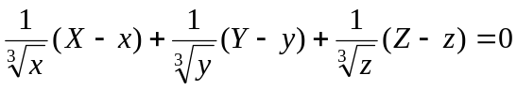 .............................. (4分)
即 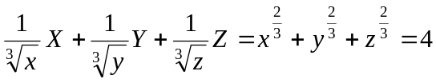 ………………… (6分)
三截距为 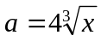，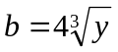，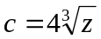 ............................ (8分)
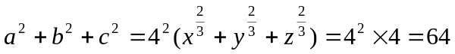 ……………… (9分)

九. 将分成两块：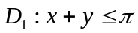，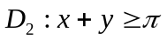
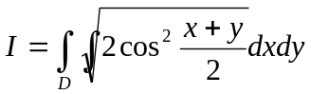 ........................................... (1分)
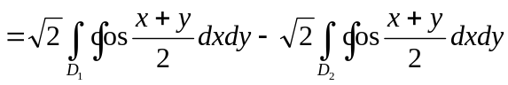 ........................ (3分)
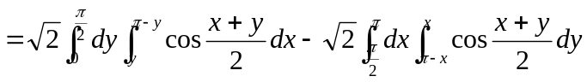 ....................... (7分)
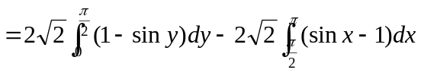 ....................... (8分)
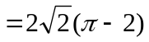 ....................... (9分)
十. 由曲面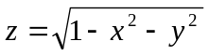和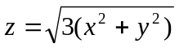围成 ....................... (2分)
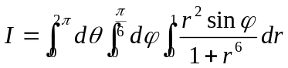 ....................... (6分)
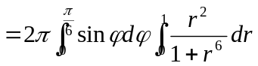 ....................... (7分)
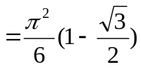 ....................... (9分)

十一. 设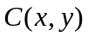，的面积为，则
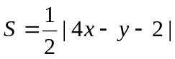 ....................... (2分)
令 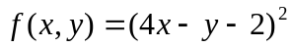
约束条件 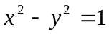 ....................... (4分)
设 ....................... (5分)
令 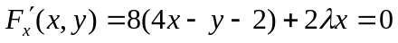
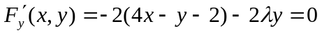 ....................... (7分)
解得 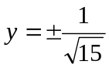，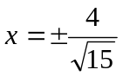（负值舍去） ...................... (8分)
由实际问题，最小值存在，故当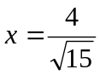，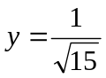时，
的面积最小，点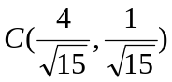即为所求。 ...................... (9分)

